**Задание 2.**

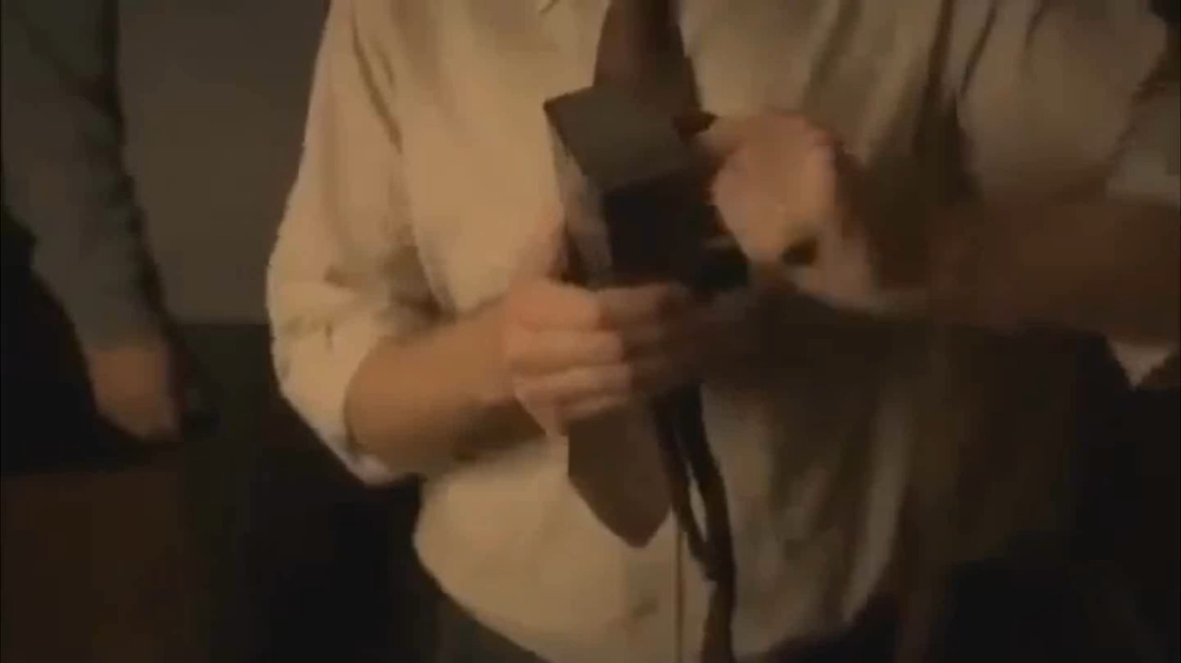

**«История развития устройств для выхода в медиапространство»**

1. **Работа с видеоматериалом**

[**https://www.youtube.com/watch?v=ahOrOWcmNIY**](https://www.youtube.com/watch?v=ahOrOWcmNIY)

Ответьте на вопросы:

Какой путь прошли компьютеры с 1905 года?

На чем записывали программы раньше?

Как управляли старыми компьютерами?

Как назывались советские компьютеры?

Какие компании были первыми на рынке персональных компьютеров?

1. Работа с информацией

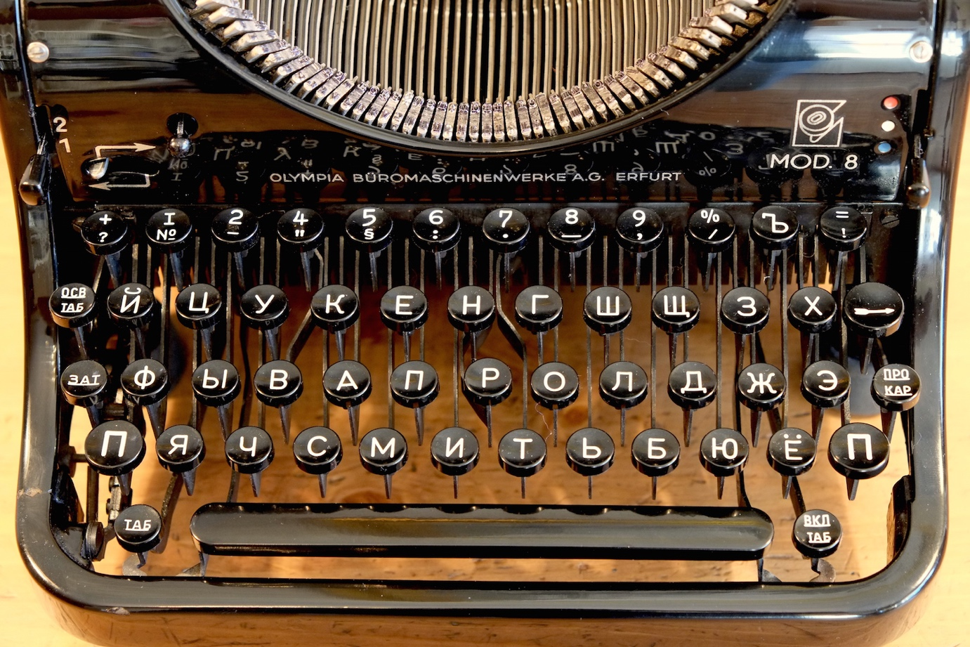

**Рисунок 1 – печатная машина**

На картинке представлен внешний вид первых печатных машин. Как вы думаете – сильно ли изменились клавиатуры за последние столетие?

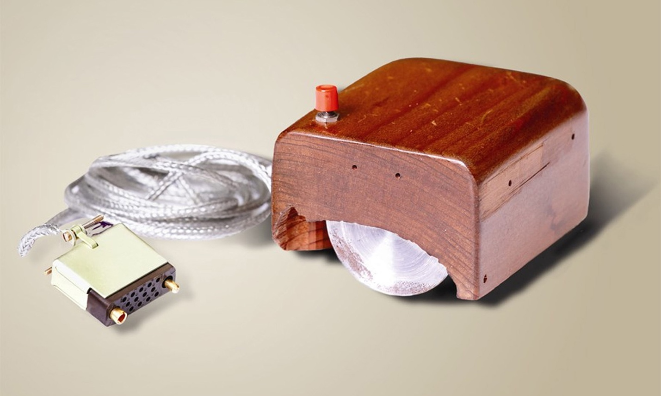

**Рисунок 2 – первая компьютерная мышь**

А сильно ли поменялась компьютерная мышь?

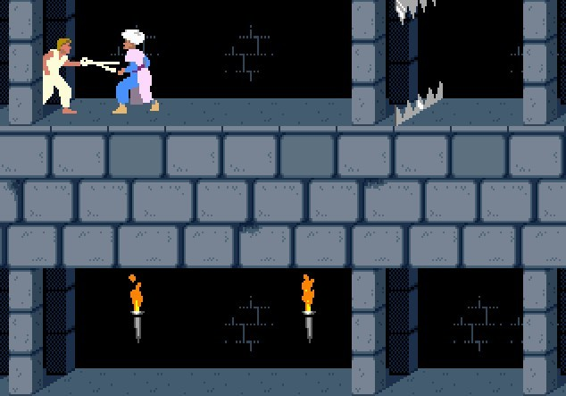

**Рисунок 3 – первые игры на компьютерах**

Ваше мнение – компьютерные игры изменились или нет?

А какие компьютеры вы застали? А какая у них была операционная система?

Дополнительные вопросы*:

Что такое MsDOS?

Какие игры были на MsDOS?

Как вы считаете используется ли где-то система DOS?

**Попробуйте самостоятельно поработать в системе MsDOS -** [**http://copy.sh/v86/?profile=msdos**](http://copy.sh/v86/?profile=msdos)

**Введите команды – dir, cd GAMES, tetris – что произошло?**

**А теперь попробуйте поработать в Windows 95 -** [**https://emupedia.net/beta/emuos/**](https://emupedia.net/beta/emuos/)

**Что из этого проще?**